Раздел: | 8.3В Движение
ФИО педагога | Гусева Е.Ю.
Дата:
Класс: 8 | Количество присутствующих: | Количество отсутствующих:
Тема урока | Строение и функции суставов. Приспособленность соединения костей к выполняемым функциям
Цели обучения в соответствии  с учебной программой | 8.1.6.4 устанавливать связь строения различных типов суставов с их функциями
Цели урока | Посредством опорных слов и наводящих вопросов выявить основное содержание текста  • Знать строение и функции суставов  • Описывать дополнительные элементы суставов.  • Систематизировать виды суставов  • Дать оценку значения подвижного соединения суставов для организма

Ход урока
Этап урока/ Время | Действия педагога | Действия ученика | Оценивание | Ресурсы
Начало урока  5мин  Середина урока  20 мин | Бейджик. Рабочие листы учащимся. Презентация.Д/з.  Представляюсь.  Эпиграф . «Движение жизнь, а суставы ее мосты»  Звучит классическая музыка «Лизгинка»  Приветствие  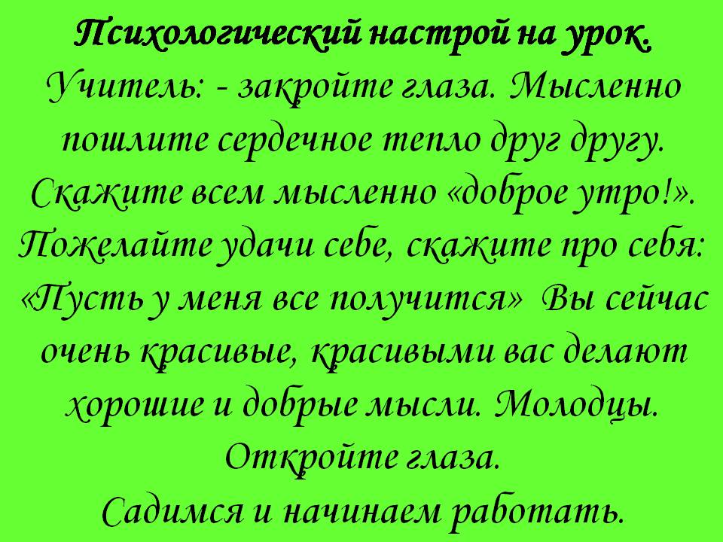  Опрос домашнего задания. Оценочный лист не забываем ставить себе оценки.  1.ряд через Q – код educoplay Тест. Нам партах Q – код.  На доске результат теста.  2. ряд картинки устно. Вопрос – ответ.  3. Задание соотнесите буквы и цифры  Задание 3 ряд поменялись с соседом оценка на доске.  2 ряд за ответ получает картинку.  Дескриптор.  -Учащийся отвечает правильно на поставленный вопрос.  Вызов. Робот движется.  Ребята как вы думаете, тема нашего урока?  Отвечают.  На доске число и тема.  «Строение и функции суставов. Приспособленность соединения костей к выполняемым функциям».  Вместе с учащимися озвучиваем цель урока.  Цель:Устанавливать связь строения различных типов суставов с их функциями.  Видеоролик на 2 минуты строение сустава.  Вопросы:  – Что вы видели по видеоролику?  – Почему суставы подвижны?  Дескрипторы:  – полностью усваивают материал видеоролика  – учитывают особенности суставов;  – выделяют основную мысль видеоролика  Типы соединения костей:  1.подвижное суставы  2. неподвижное  3. полуподвижное.  Запись в тетрадь .  Сустав — это подвижное соединение костей скелета, обеспечивающее движение в различных направлениях. Основные элементы сустава:  - Суставные поверхности — покрыты хрящом, снижающим трение.  - Суставная капсула — защищает сустав и выделяет синовиальную жидкость.  - Суставная полость — пространство между поверхностями, заполненное синовиальной жидкостью.  - Связки — укрепляют сустав и ограничивают его подвижность.  Зарисовали.  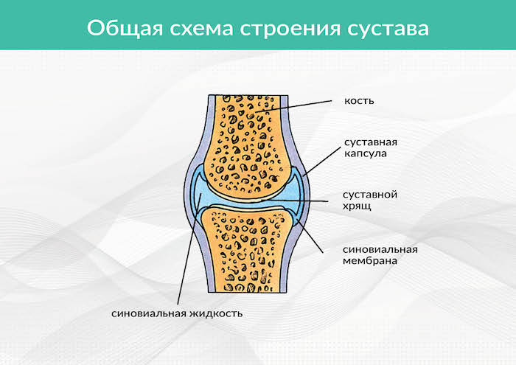  Домашнее задание. Параграф 34.  Зарисовываем схемы .  Суставы по числу костей:  1.Простые  2.Сложные.  Суставы по форме суставных поверхностей:  1.Плоский  2.Шаровидный  3. Седловидный  4.Эллипсовидный  Посмотрите учебник на стр136.  Суставы делятся по количеству осей , в которых можно совершать движения.  1.одноосные  2.двухосные  3. трехосные  Полусустав – особый тип соединения костей,когда между костями образуется широкая хрящевая прокладка, внутри которой есть отверстие – щелевидная полость.  Программа :LearningApps.org  Задание: Соотнесите компоненты сустава с цифрами рисунка.  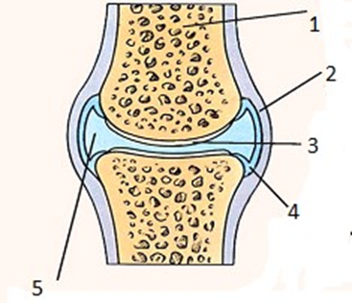  Учащиеся с начало индивидуально, и у доски.  Оценивание: индивидуальное | Учащиеся отвечают на вопросы .  Учащиеся отвечают на вопросы выходят к названию темы урока и целям урока.  Записывают в тетрадь  Рисуют учащиеся.  Ответы учащихся. | 2 балла  1 балл  2 балла | Презентация
 | Приспособленность к выполняемым функциям.  Просмотр 3 д сустав в движение.  Задание по функциональной грамотности несет ответы суставы и их классификации поэтому учащиеся будут моделировать .  Учащиеся поварачиваются задним партам и выполняют:  Моделирование.Пластилином по картинке.  Проверяем . Оцениваем. | Учащиеся работают с картинкой и моделируют. | 5 баллов | Лист, пластилин
Конец урока  10 мин | Поворачиваются партами.Стратегия «Пирамида убеждения»  Суставы и их функции.  Дескрипторы:  – формируется единство группы;  – участники группы приходят к единому мнению;  – выдают новые идеи;  – доказывают значение суставов для организма | Выполняют работу мини группой | 4 балла | Лист
Рефлексия  5 мин | Итог. Оценки.  Рефлексия . Синквейн.  Задание 1. Прочитайте текст и вставьте пропущенные слова  Сустав образуют две или несколько костей, соединённых друг с другом 1.________– прочным тяжами из соединительной ткани. Если в суставе только две кости, то одна из них образует суставную головку, а другая – суставную впадину. Головка и впадина снаружи покрыты 2._________________. Он позволяет уменьшать трение во время работы сустава. Кроме того, снаружи сустав окружает 3._____________________. Её клетки выделяют в полость сустава 4._____________________, которая также необходима для уменьшения трения при работе сустава. Помимо этого она доставляет к клеткам гиалинового хряща 5._______________, так как в нём отсутствуют кровеносные сосуды.  Пропущенные слова:питательные вещества, суставная сумка, гиалиновый хрящ,синовиальная жидкость, связки.  Дескриптор:  определяет структуру различных типов связей и взаимосвязь их с функциями  приводит примеры | Обратная связь, комментарии учителя и учащихся |  | Пирамида  Плакат, презентация

